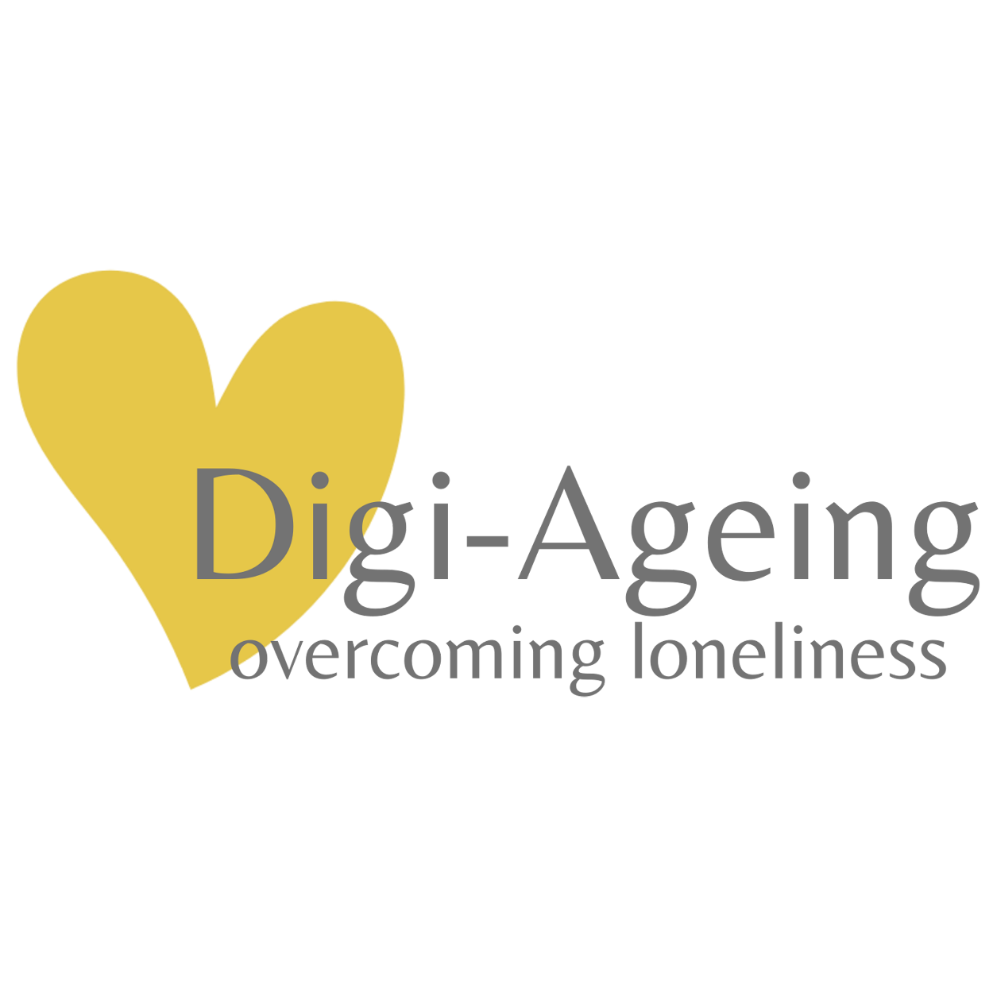

Εκπαίδευση για την Εθνική Πιλοτική Εφαρμογή

Σενάριο Χρήσης

Κύπρος

# **Σενάριο Χρήσης**

**Αγαπητοί συμμετέχοντες,**

με βάση το μαθησιακό περιεχόμενο, απαιτείται πλέον να εφαρμόσετε τις γνώσεις και τις δεξιότητες που έχετε αποκτήσει, στο πλαίσιο της αξιολόγησης, της πρόληψης και της εφαρμογής μέτρων αντιμετώπισης.

Παρακαλούμε προχωρήστε ως εξής:

1. Δημιουργήστε μια ατομική, **φανταστική βιογραφία ενός ηλικιωμένου ατόμου** (θα λάβετε ένα πρότυπο). Εκτός από τα κοινωνικοδημογραφικά δεδομένα, θα πρέπει επίσης να περιγράψετε τα χαρακτηριστικά αυτού του φανταστικού ατόμου που θα μπορούσαν να επηρεάσουν την εμπειρία της μοναξιάς (θετικά ή αρνητικά).
2. Δουλέψτε ανά δύο.
3. Βρείτε ένα ήσυχο μέρος όπου μπορείτε να μιλήσετε μόνοι σας.

α. Ένα άτομο αναλαμβάνει τώρα το ρόλο του επαγγελματία υγείας (π.χ. φροντιστής) που συλλέγει πληροφορίες και δεδομένα για την κατάσταση της μοναξιάς με δομημένο τρόπo

β. **Εφαρμόζονται μαζί** τα εργαλεία του **Digi-Ageing** (ΓΕΜ, Eco-Map, UCLA-LS, ...).

γ. Σε μια συνομιλία πρόσωπο με πρόσωπο, εστιάζονται με περισσότερες λεπτομέρειες και τεκμηριώνονται συγκεκριμένες ενδείξεις για τα αίτια της μοναξιάς (αξιολογημένες με το UCLA-LS) προκειμένου να είναι σε θέση να ληφθούν τα κατάλληλα μέτρα.

δ. Οι σχετικές πληροφορίες τεκμηριώνονται στη φόρμα.

ε. Στο τέλος της συνέντευξης, ο επαγγελματίας υγείας συμπληρώνει την αναφορά περίπτωσης με μορφή υπομνήματος.

1. **Στη συνέχεια ανταλλάσσονται οι ρόλοι** και επαναλαμβάνεται η διαδικασία που περιγράφεται.
2. Μετά την ολοκλήρωση, ο επαγγελματίας υγείας εργάζεται ατομικά για **να καθορίσει μέτρα και την αξιολόγησή τους** (χρονικά σημεία, μέθοδοι), τα οποία σχεδιάστηκαν με βάση τα δεδομένα και τις πληροφορίες που συλλέχθηκαν κατά τη συνέντευξη αξιολόγησης.
3. Οι εμπειρίες που αποκτήθηκαν κατά τη διάρκεια αυτής της πρακτικής θα γίνουν αντικείμενο αναστοχασμού και θα συζητηθούν από κοινού.